День открытых дверей в управляющей организации
АО «СЭУ Трансинжстрой»
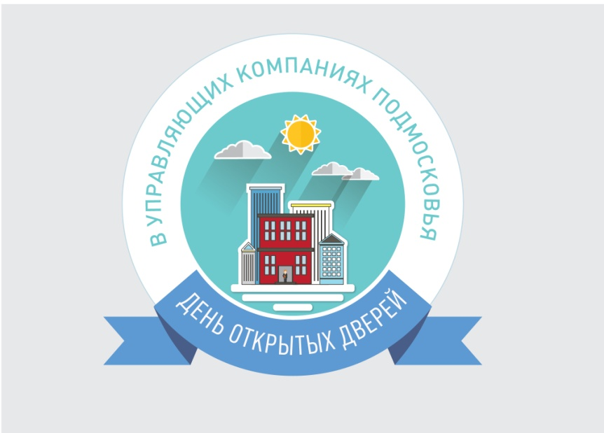
24 июня 2017г.
с 10ч. 00 мин. до 15 ч. 00 мин.
Прием проводили:
Директор – Мартынова Л.А.
Заместитель директора – Лашевцев Д.А.

День открытых дверей в АО «СЭУ Трансинжстрой» посетили жители многоквартирных домов в количестве 16 человек.

Основная часть вопросов жителей касалась заключения договоров на техническое обслуживание внутриквартирного газового оборудования, благоустройства мест общего пользования, а так же зоны ответственности управляющей организации по уборке придомовой территории.

